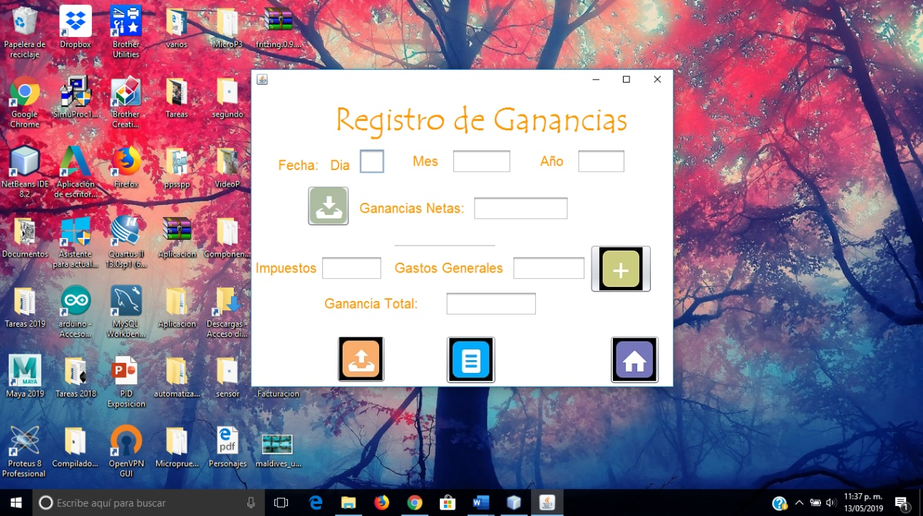

Ventana Registro de Ganancias: En esta ventana se muestra las ganancias que se tienen en el restaurante, según la fecha que se le ingrese.

Cuando se ingresan los Impuestos y Gastos Generales, se realiza la resta para saber cuál fue la ganancia total, dando la opción de subirla a la base de datos del restaurante o realizar una nueva consulta.

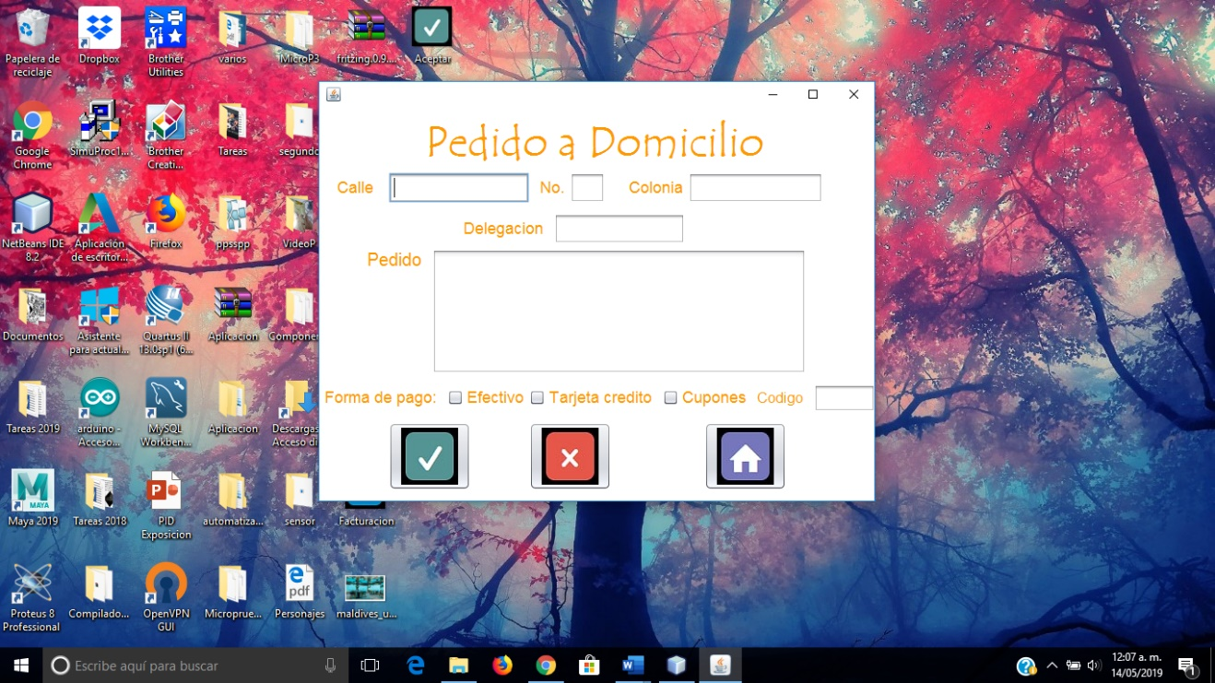

Ventana Pedido a Domicilio: en esta ventana se podrá llevar a cabo el registro de un pedido que es a domicilio.

Pide datos como: dirección (calle, numero, colonia y delegacion), el pedido y la forma de pago.